Урок по кулинарии в 5 классе
Тема: «Форма нарезки капусты».
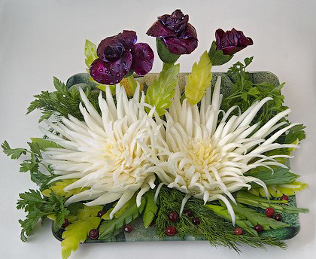
Разработала учитель Александрова-Сусанина В.Ю
декабрь 2012г.

Тема программы: Форма нарезки овощей
Тема урока: Форма нарезки капусты

Цели:
1.Образовательная:
- систематизировать знания учащихся по данной теме;
- формирование практических умений нарезать капусту различной формы;
2.Развивающая:
- способствовать развитию интереса к творчеству при оформлении блюд;
- развитие навыков самостоятельности и самоконтроля;
- умения работы ножом и режущими приспособлениями , строго соблюдая т/б;
3.Воспитывающая:
- воспитывать художественное видение мира через искусство украшения блюд цветами из овощей;
- воспитывать чувство бережливости, экономного расхода продуктов в процессе обработки;
- воспитание интереса к предмету и профессии повар;
4.Коррекционная:
- коррекция речевой и зрительной деятельности;
- коррекция моторики рук;
- развитие речи и обогащение словаря учащихся;

Тип урока: урок практической работы.
Вид урока: урок применения полученных знаний на практике.

Методы работы на уроке: рассказ, беседа, использование ИКТ, сообщения учащихся, тестирование, работа в группе, приучение, поощрение, практическая работа, контроль и оценка знаний учащихся;
Оборудование: мультимедийный проектор, презентации к уроку: «Форма нарезки капусты», «Фантазии из овощей», тесты, иллюстрации различных видов капусты, плакат «Форма нарезки капусты», доски разделочные (СО), ножи и приспособления для нарезки овощей, капуста(белокочанная, краснокочанная, пекинская), зелень, огурцы, морковь;

Ход урока
1. Организационная часть.
- отчет дежурного
- контроль посещаемости
2. Сообщение темы и цели урока.
(учащиеся читают загадки и сами называют тему урока)
- Лоскуток на лоскутке – зеленые заплатки,
Целый день на животе, нежится на грядке .
- Расселась барыня на грядке, одета в шумные шелка.
Мы для нее готовим кадки и крупной соли полмешка.
- Сто одежек и все без застежек.
- Уродилась я на славу, голова бела, кудрява.
Кто любит щи, меня в них ищи.
- Что за скрип? Что за хруст? Это что еще за кут?
Как же быть без хруста, если я (все хором) капуста.
3. Актуализация ранее усвоенных знаний учащихся.
- сообщения учащихся о полезных свойствах капусты
- назовите виды капусты (презентация1 слайд 2)
- санитарно – гигиенические требования и правила т/б (слайды 3,4,5)
- работа с тестами:
1) Какие из перечисленных операций относятся к первичной обработке капусты?
* срезание донца
* мойка
* сортировка
* удаление кочерыжки
* очистка (слайды 6,7,8)
2) Выбери форму нарезки капусты
* кубики
* соломка
* звездочки
* шашки
* рубка
* брусочки (слайды 10,11,12)
- современные бытовые овощерезки (просмотр слайда 9)
4. Физкультминутка.
- Вот мы руки развели, словно удивились.
И друг другу до земли в пояс поклонились!
Наклонились, выпрямились, наклонились, выпрямились,
Ниже дети не ленитесь, поклонитесь, улыбнитесь!
5. Практическая работа.
- вводный инструктаж (показ этапов практической работы с пошаговым пояснением; презентация 2 слайды 2 – 18)
- распределение работы между учащимися (девочки делают хризантему из пекинской капусты, мальчики делают розы из краснокочанной капусты, затем вместе составляют композицию «Букет»);
- выполнение заданий (1. – нарезать капусту соломкой и шашками; 2. – выполнить композицию «Букет»);
- текущий инструктаж (корректировка действий учащихся, проверка соблюдения правил т/б , оказание помощи);
6. Заключение: словесный отчет о проделанной на уроке работе, учащиеся анализируют работы друг друга и оценивают их; учитель отмечает активное участие учащихся на уроке; отмечает правильность соблюдения т/б правил санитарии и гигиены при работе с продуктами питания; выставление оценок учащимся;
7. Итог урока:
- какие знания вы получили на этом уроке?
- пригодятся ли знания полученные на уроке в самостоятельной жизни?
С заданием справились прекрасно!
Листья сложились в работу прекрасную,
Яркую, новую, разнообразную! (слайд 12)
Молодцы!
8. Уборка рабочих мест.

